TECHNICKÁ SPECIFIKACE
Název akce: III/1025 Čisovice-Bojov, úprava odvodnění - SD
Místo realizace: silnic III/1025 v Průtahu obcí Čisovice, částí obce Bojov. Staničení úpravy km 5,645-5,817, uzlové body 1242A194 – 1243A125, oblast Kladno, okres Praha-západ, CMS Zbraslav, délka řešeného úseku 172m.
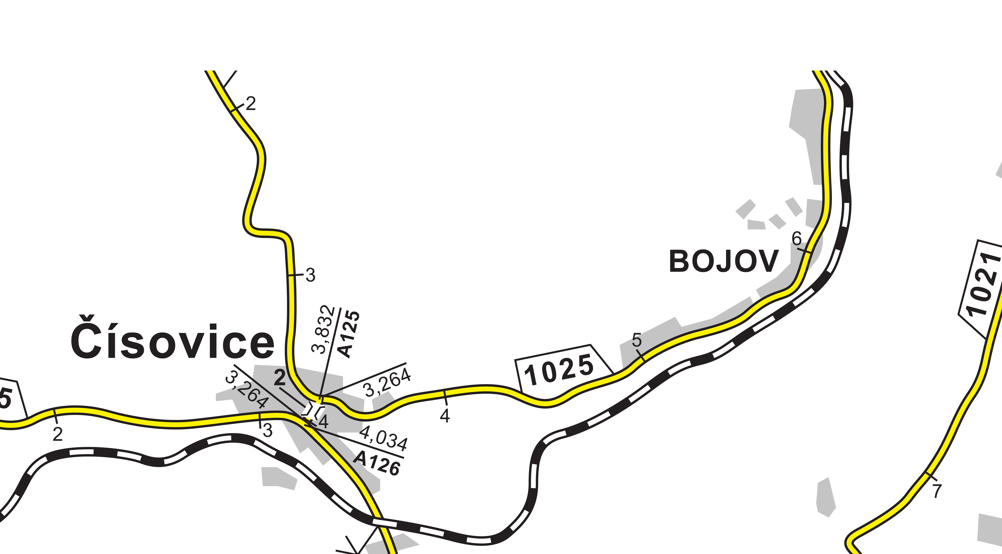
řešený úsek silnice II/1025 – úprava odvodnění
Základní popis akce:
Předmětem veřejné zakázky je zajištění výkonu činnosti stavebního dozoru investora a zajištění výkonu koordinátora BOZP pro akci „III/1025 Čisovice-Bojov, úprava odvodnění“.
Podrobný popis akce a podrobné vymezení předmětu plnění jednotlivých zakázek a veřejných zakázek včetně předpokládané doby jejich realizace (od-do):
Jedná se o stavební úpravu (rekonstrukci) úseku silnice III/1025 včetně úpravy odvodnění a sanaci opěrné zdi procházející intravilánem obce Čisovice, část Bojov, nacházející se ve Středočeském kraji v katastrálním území Čisovice (623946). Úprava bude realizována dle zpracované projektové dokumentace společností Společnost BIM SAS4S, Vedoucí společník: SAGASTA s.r.o., (DUPS) z 05/2021, na základě vydaného společného povolení č.j. MUCE 77438/2022 OSU ze dne 27.04.2022, s nabytím právní moci 23.května 2022, vydané Městským úřadem Černošice, Odb. stavební úřad - oddělení dopravy a správy komunikací.
Technický popis stávajících objektů:
Vozovka silnice III/1025 je porušena trhlinami únavovými, plošnou nerovností, výtluky opravovanými asfaltovou směsí.
Propustek v km 0,122 je v současném stavu vyústěn z opěrné zdi na soukromý pozemek p.č. st. 115. Při intenzivních dešťových srážkách dochází k zaplavování tohoto pozemku a k poškozování objektů pod opěrnou zdí. Propustek v km 0,094 má viditelně poškozená a zanesená čela a vykazuje známky poškození dalších částí konstrukce.
Kamenná zeď proměnné výšky, šířka zdi je neznámá, pravděpodobně min 500 mm. Hloubka založení nezjištěna. Pravděpodobně kamenný základový pas. V koruně zdi je parapetní betonová tvarovka. Na části zdi stávající nevhodné zábradlí tvořené betonovými sloupky s jednou vodorovnou výplní. Zdivo je narušené a pokryté organickými i anorganickými látkami a drobnou vegetací. Betonové prvky opěrné zdi vykazují známky stáří materiálu a mechanického poškození.
Návrh řešení:
Oprava konstrukce silnice III/1025 je navrhována v km 5,645 – 5,820. Návrh vychází ze stávajícího technického stavu s ohledem na ČSN 73 6101 Projektování silnic a dálnic, ČSN 73 6110 Projektování místních komunikací a vazby na okrajové podmínky napojení. Vzhledem k zatřídění na PAU (ZAS-T4) je navržena recyklace za studena stávajících vrstev a následně provedení spojovacího postřiku povrchu modifikovanou kationaktivní emulzí, provedení pokládky ložné vrstvy krytu v tloušťce 50 mm z asfaltové směsi typu asfaltový beton ACL 16+, následovaná postřikem modifikovanou kationaktivní emulzí a provedení pokládky obrusné vrstvy krytu z asfaltové směsi typu asfaltový beton ACO 11. V místě rekonstruovaného propustku je navržena nová konstrukce vozovky.
Stávající propustek v km 0,094 bude rekonstruován, betonová trouba DN 500 bude nahrazena novou betonovou troubou DN 800, bude zhotoven železobetonový vtokový objekt a výtok bude tvořen šikmým čelem s odlážděním. Druhý propustek v km 0,122, bude zrušen a nahrazen novým zatrubněním v novém vedení, vtokový objekt bude vybourán a betonová trouba bude vyplněna vhodným materiálem. Nová plastová trouba DN 400 bude uložena podél III/1025, na vtoku bude umístěna nová prefabrikovaná horská vpust a trouba bude vyústěna přímo do vtokového objektu propustku v km 0,094.
S ohledem na stav opěrné zdi a charakter úprav komunikace je navržena oprava stávající zdi přespárováním zdiva a nová betonová římsa a bude osazeno zábradlí.
Realizace stavby proběhne dle schváleného DIO, jehož projednání a realizace je součástí zakázky a za jeho realizaci a také odstranění je zodpovědný dodavatel stavby.

Termín realizace: předpokládaná doba výstavby 1 měsíc

Objednatel:
Krajská správa a údržba silnic Středočeského kraje, příspěvková organizace, Zborovská 11, PSČ 150 21, Praha 5
Kontakty:
Karel Motal, vedoucí TSÚ, oblast Kladno, mobil: 723 500 384, e-mail: karel.motal@ksus.cz
Pavel Špaček, silniční technik, oblast Kladno, mobil: 724 118 323,
e-mail: pavel.spacek@ksus.cz
Bohumil Taraba, vedoucí provozu, oblast Kladno, mobil: 602 375 608,
e-mail: bohumil.taraba@ksus.cz
Ivana Jurčíková, provozní cestmistr csm. Zbraslav, mobil: 724 032 145,
e-mail: ivana.jurcikova@ksus.cz

Fotodokumentace :

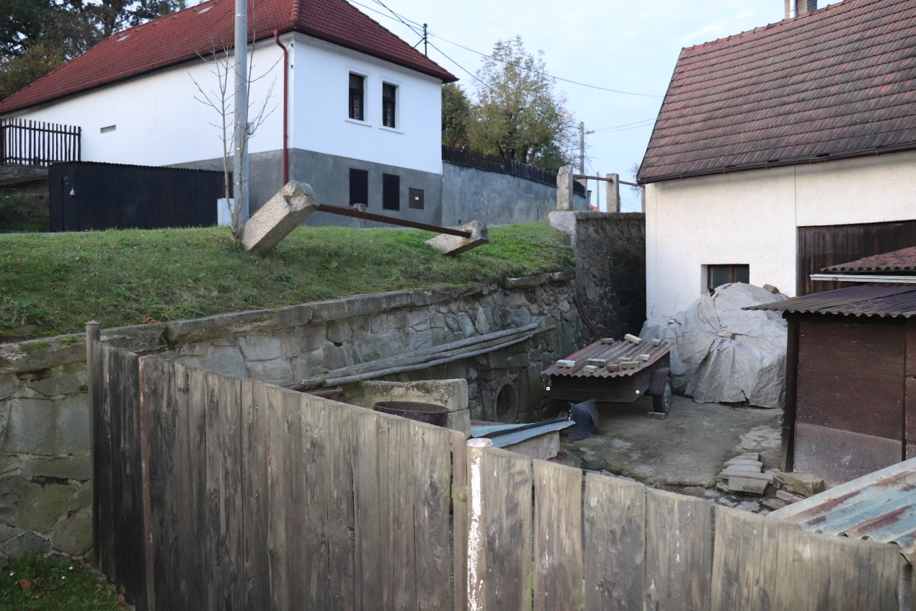

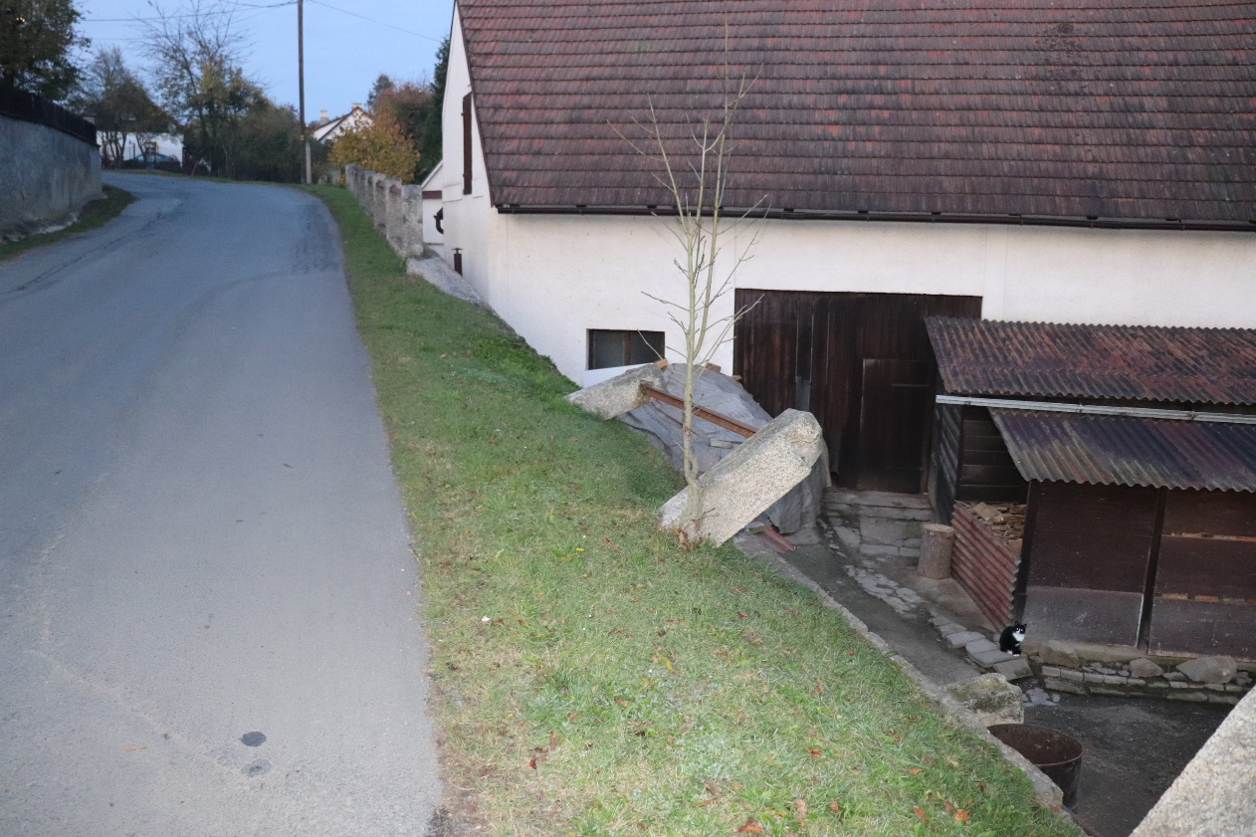
Zpracoval: Pavel Špaček v červenci 2022

